Unit 5 Lesson 13: Problemas de varios pasos sobre medidas con fracciones

WU Verdadero o falso: Cierto número de veces una fracción (Warm up)

Student Task Statement
Decide si cada afirmación es verdadera o falsa. Prepárate para explicar tu razonamiento.
- $16×\frac{1}{4}=4$
- $8×\frac{3}{4}=12$
- $32×\frac{2}{8}=8$
- $60×\frac{1}{12}=10$

1 Falta de información: Día de escuela de Noah (parte 1)

Student Task Statement
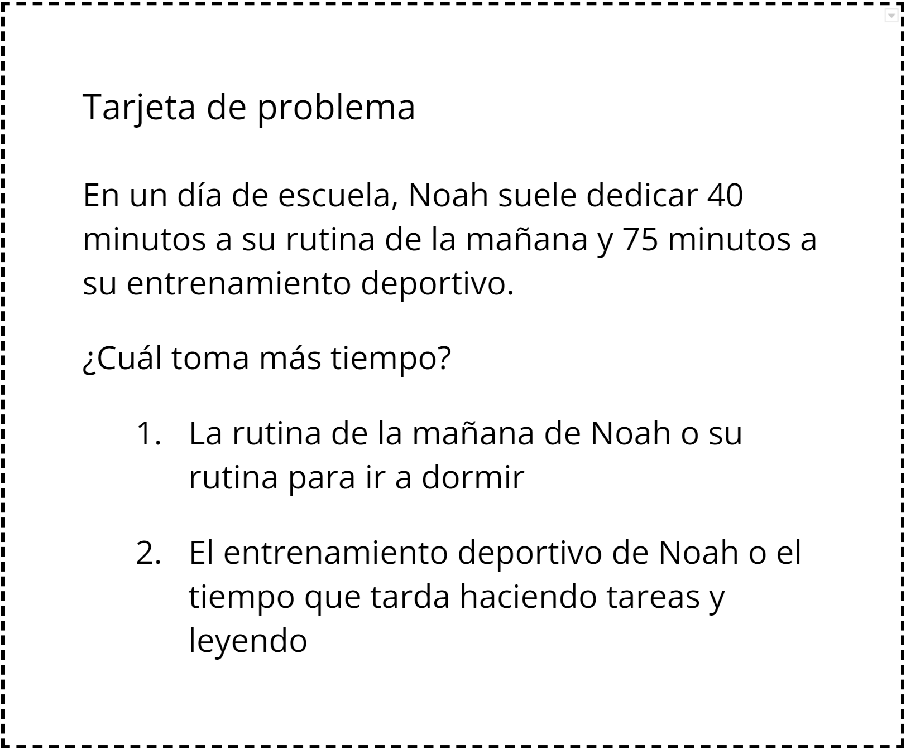

2 Falta de información: Día de escuela de Noah (parte 2)

Student Task Statement
Tu profesor te dará una tarjeta de problema o una tarjeta de datos. No se la muestres ni se la leas a tu compañero.
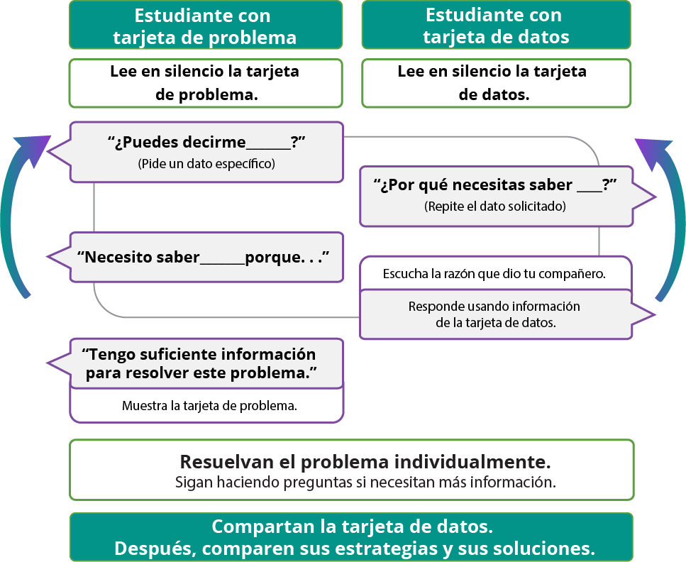
Haz una pausa aquí para que tu profesor pueda revisar tu trabajo.
Pídele al profesor un nuevo grupo de tarjetas. Intercambia roles con tu compañero y repite la actividad.

3 Lista de compras (Optional)

Student Task Statement
Estos son seis ingredientes que un cliente compró y algunas pistas sobre cada cantidad.
Esta es una lista de los artículos ordenados según su peso, de menor a mayor.
ingrediente | libras | onzas
fideos de arroz
camarones
harina de tapioca
tofu
zanahorias
arroz integral
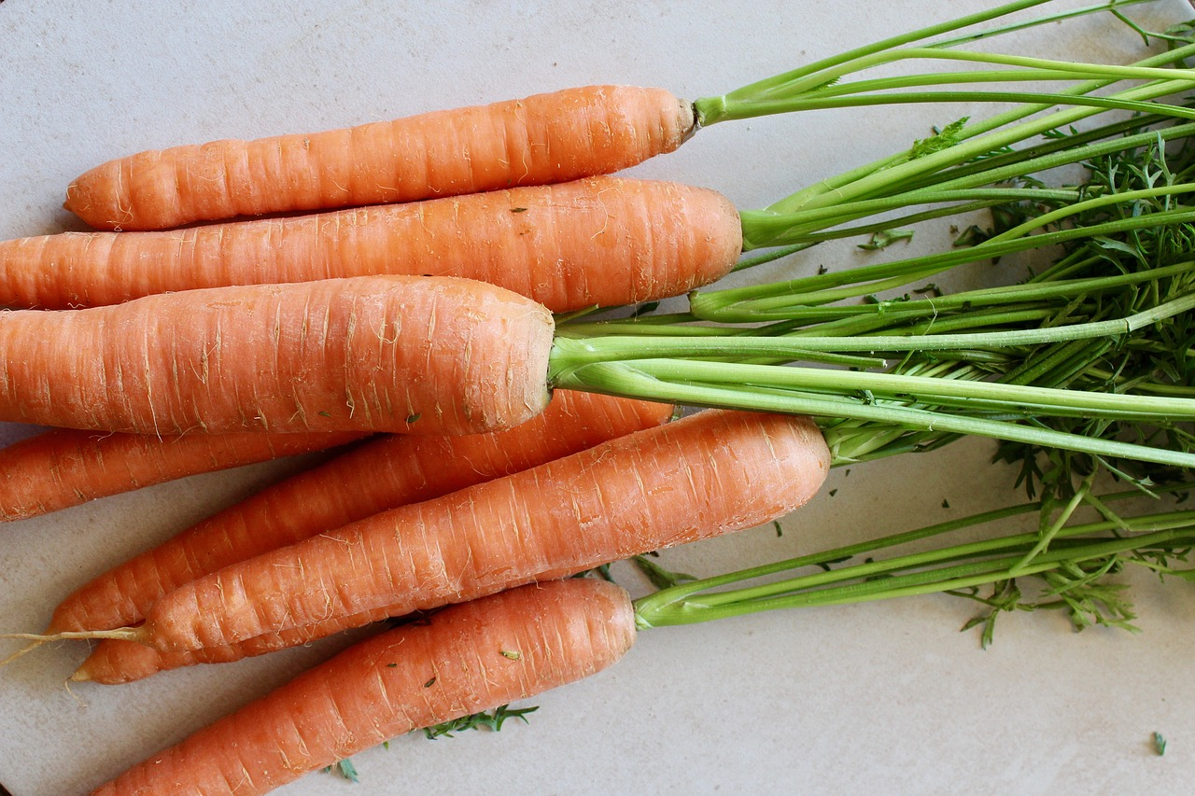
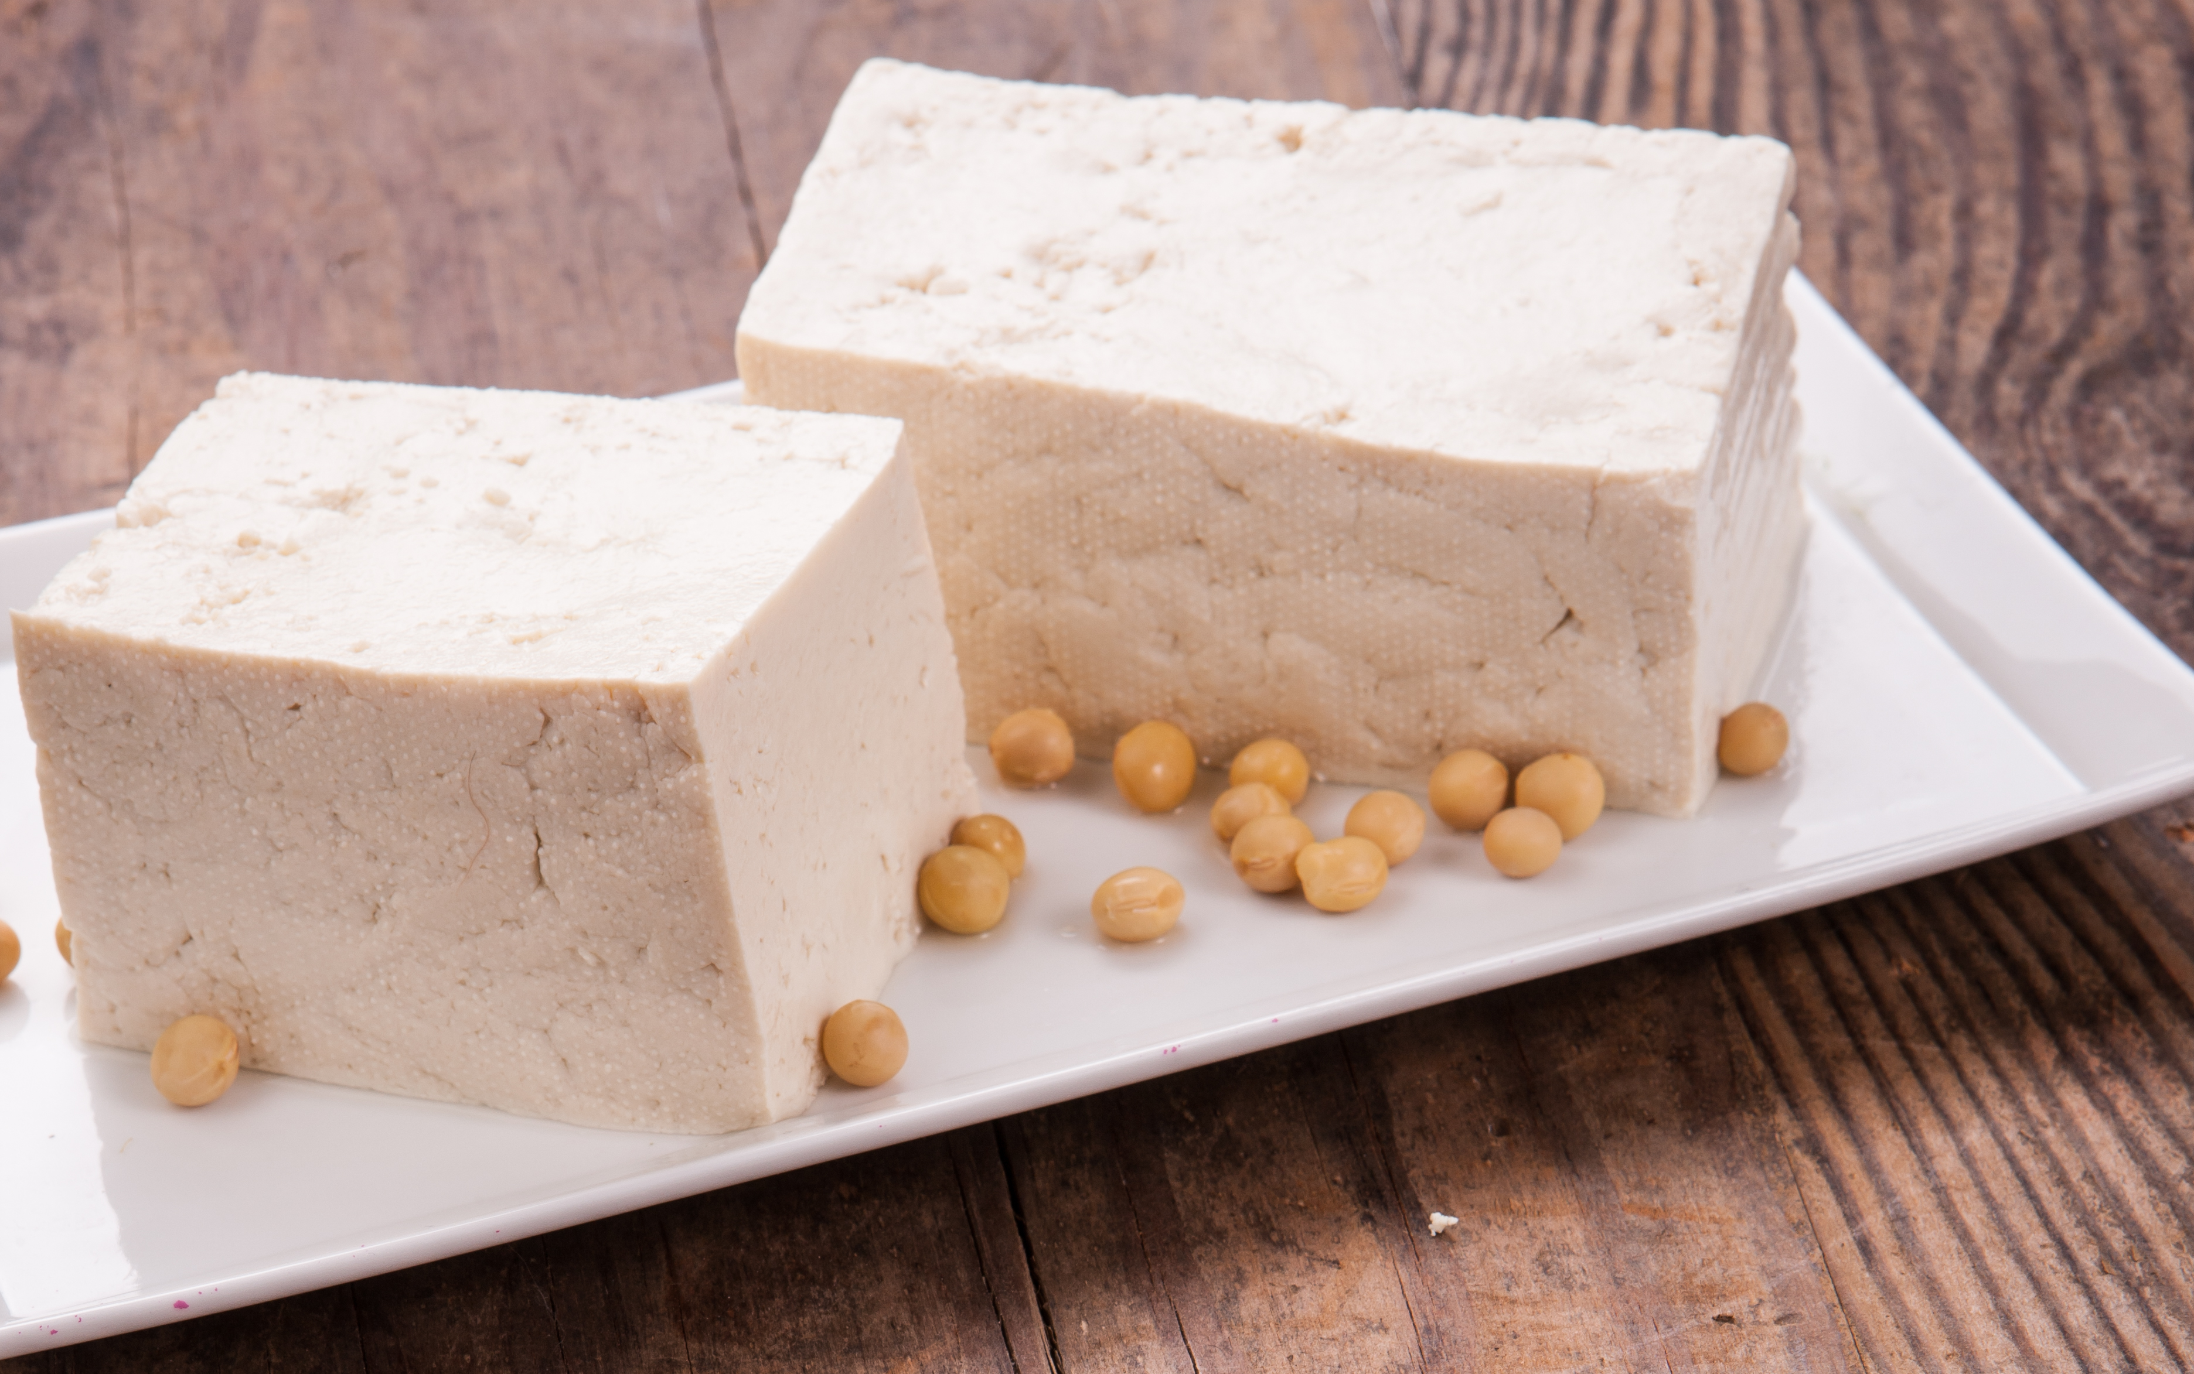
- El artículo más pesado pesa 4 veces lo que pesa el tofu.
- Un ingrediente pesa $\frac{1}{2}$ libra.
- El artículo que pesa 10 libras pesa 10 veces lo que pesa el camarón.
- Las zanahorias son 3 veces tan pesadas como los camarones.
- Las zanahorias son 2 veces tan pesadas como la harina de tapioca.
- El arroz integral pesa 20 veces lo que pesan los fideos.
Usa las pistas para averiguar el peso de cada ingrediente, tanto en libras como en onzas.
© CC BY 2021 Illustrative Mathematics®

